UNIDAD 4.- EL SISTEMA SOLAR

CONTENIDOS | CRITERIOS DE EVALUACIÓN
UNIDAD 4  El Sistema Solar  4.1.- Formación del Sistema Solar.  4.2.- El Sol. Nuestra estrella  4.3.- Los planetas. Clasificación  4.4.- Geometría de las posiciones planetarias.  4.5.- Los planetas interiores  4.6.- Los gigantes gaseosos.  4.7.- Asteroides y cometas  4.8.- El sistema Sol-Tierra-Luna  4.9.- Observación solar y planetaria con telescopio | - Conocer los componentes del Sistema Solar: planetas, satélites, cometas y otros cuerpos de aparición menos frecuente.  - Describir la estructura del Sol (núcleo, protuberancias, manchas, etc.) y el origen de la energía solar  - Valorar el Sol y su influencia como fuente de vida en la Tierra.  - Conocer la definición de planeta según la Unión Astronómica Internacional y clasificar de acuerdo con ella a los distintos tipos de planetas  - Explicar las distintas posiciones de los planetas con respecto al Sol y la Tierra.  - Conocer los movimientos aparentes de los planetas: puntos más señalados, períodos y regularidades.  - Asociar las órbitas de los planetas con la eclíptica.  - Describir la composición de los cometas y citar alguno de los cometas más famosos.  - Describir los movimientos relativos en el sistema Sol-Tierra-Luna  - Conocer el origen de la Luna  - Describir los movimientos más característicos de la Luna: traslación, rotación, libración.  - Explicar las causas, tipos y periodicidad de los eclipses.  - Conocer las fases y edad de la Luna.  - Conocer la influencia de la posición de la Luna y el Sol en la formación de las mareas.  - Localizar la Luna o un planeta sobre un mapa celeste conociendo sus coordenadas  - Estimar la posible visibilidad o no, de un planeta según su posición en un mapa celeste.  - Observar el Sol con telescopio por proyección y con el telescopio solar CORONADO, respetando las condiciones de seguridad exigidas

ESTANDARES DE APRENDIZAJE
- Cita los planetas del Sistema Solar con sus algunos de sus satélites más importantes.
- Diferencia el concepto de planeta interior y exterior.
- Reconoce los planetas en el cielo, diferenciándolos de las estrellas.
- Describe la estructura del Sol citando las zonas más importantes.
- Explica la importancia de la energía solar para la vida en la Tierra.
- Distingue las distintas posiciones relativas de los planetas: elongación, conjunción, oposición.
- Describe la estructura y composición de los cometas.
- Cita alguno de los cometas más famosos como el Halley, el Shoemaker-Levy,…
- Explica la formación de los eclipses y las fases de la luna.
- Maneja el Stellarium para explicar los movimientos de los planetas alrededor del Sol.
- Relaciona la formación de la mareas con la posición relativa de la Tierra, la Luna y el Sol
- Participa en una sesión de observación solar desde el patio del instituto por proyección

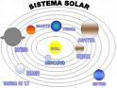
UNIDAD 4: EL SISTEMA SOLAR

4.0.- El modelo heliocéntrico. Leyes de Kepler.

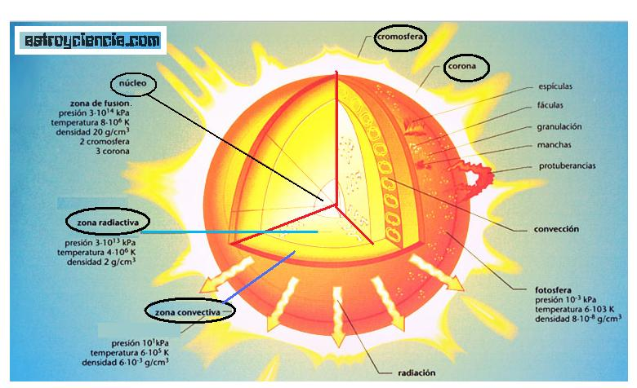
4.1.- Formación del Sistema Solar.

4.2.- El Sol. Nuestra estrella

4.2.1.- Características y composición.
4.2.2.- Evolución del Sol.

4.3.- Los planetas.

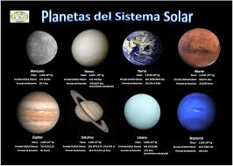
4.3.1.- Definiciones y clasificación.
4.3.2.- Datos generales de los planetas.

4.4.- Geometría de las posiciones planetarias.

4.4.1.- Conjunción. Oposición

4.5.- Los planetas interiores. Descriptiva.

4.6.- Los gigantes gaseosos. Descriptiva.

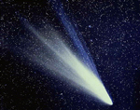
4.7.- Asteroides y cometas

4.7.1.- Cometas famosos: Halley, Shoemaker-Levy,
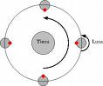
4.8.- El sistema Sol-Tierra-Luna.

4.8.1.- Origen de la Luna. Fases de la Luna.
4.8.2.- Los eclipses.
4.8.3.- Las mareas.

4.9.- Observación solar y planetaria con telescopio
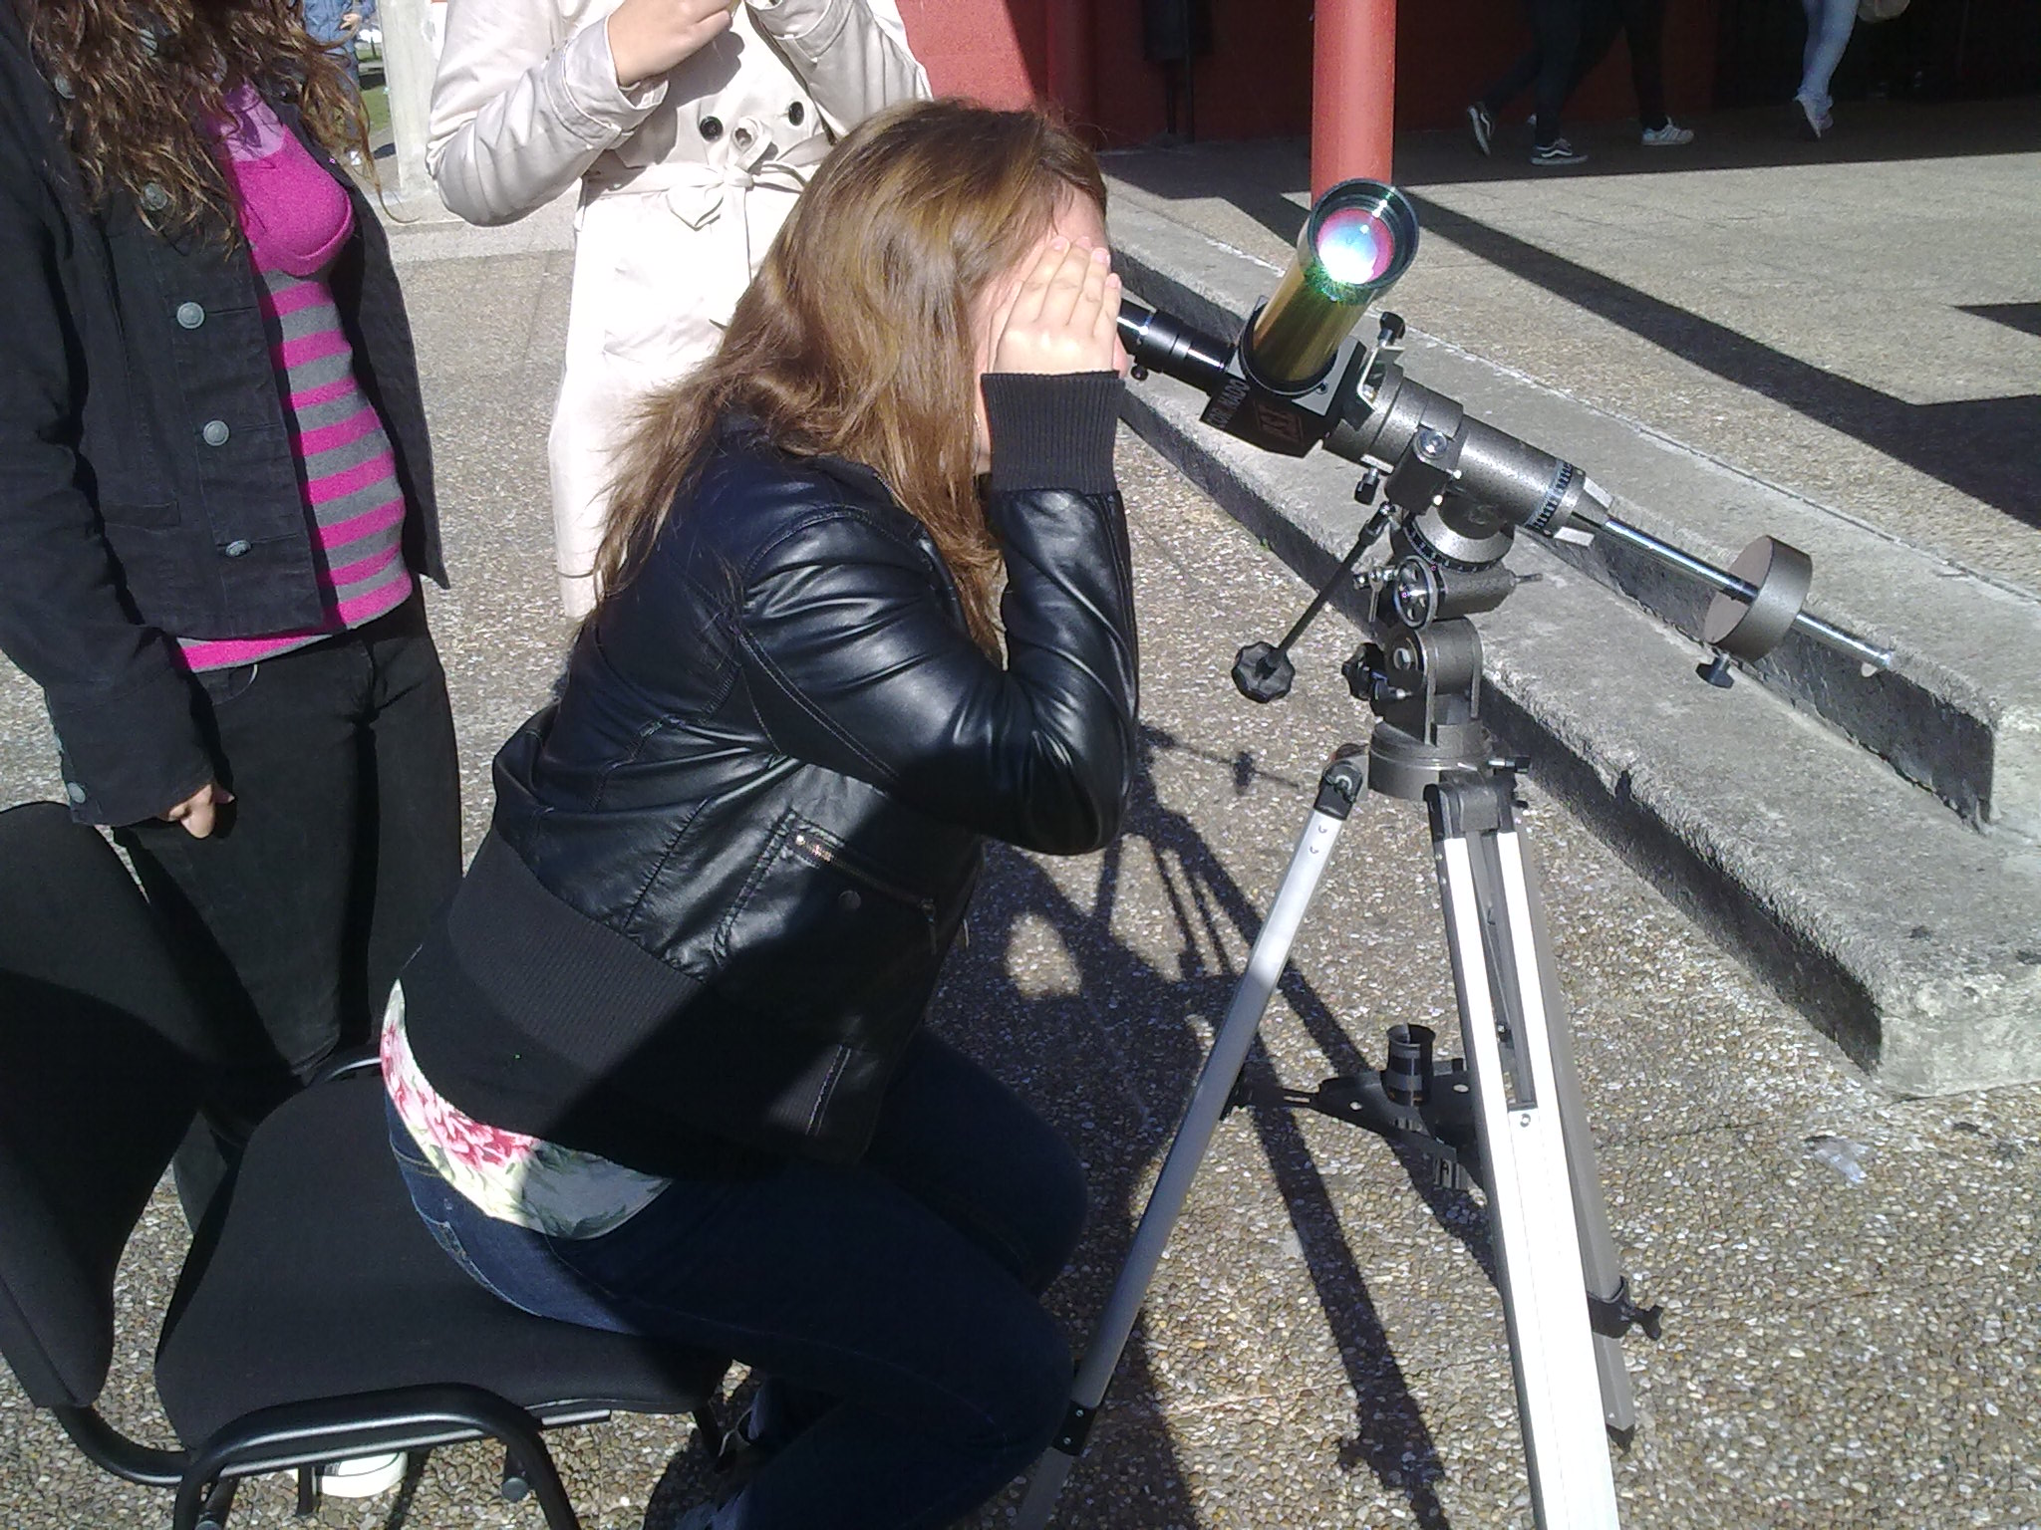
4.10.- Otros sistemas solares. Exoplanetas.

